## 大学生创新创业学生中期检查操作手册

**1、中期检查**

1.1、由项目负责人填写中期检查，点击红圈处【添加】按钮,如（图1-2）填写完相关内容后，点击【提交】按钮，等待审核

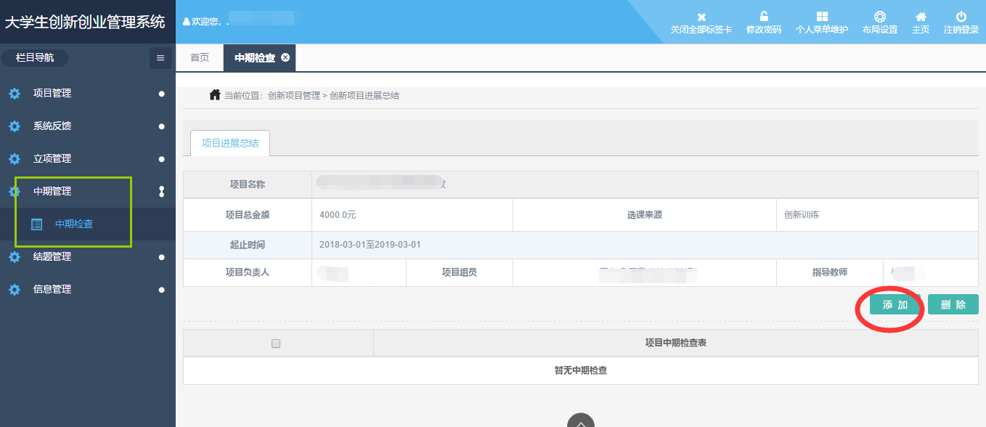

（图1-1）

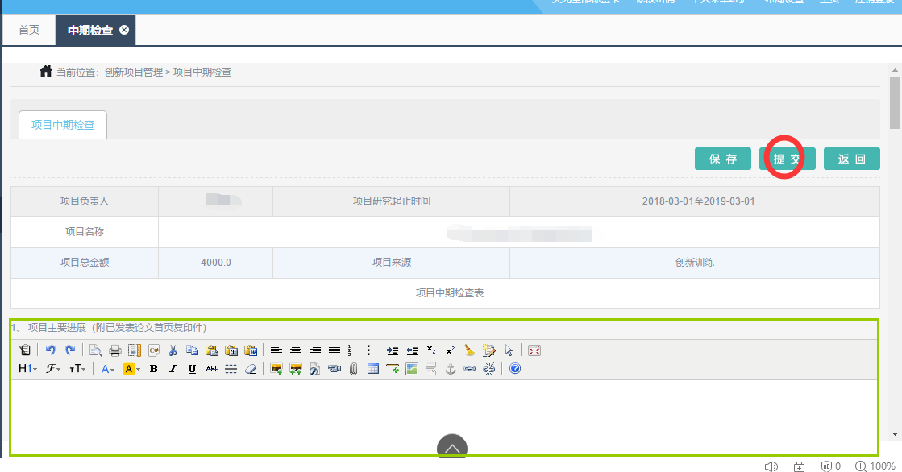

（图1-2）

**2、提前结题**

2.1项目负责人申请提前结项

中期检查审核通过后，需要提前结题的项目由项目负责人填写提前结题申请，点击红圈处【申请】按钮,如（图2-1.2）填写完相关内容后，点击【确定】按钮，等待审核（注：填写提前结题申请前必须先填写中期检查）

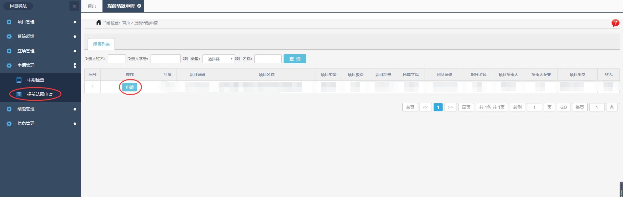

（图2-1.1）

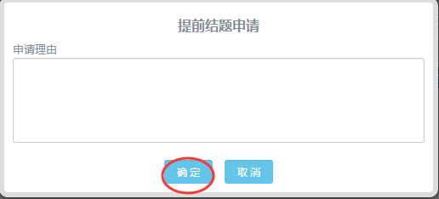

（图2-1.2）

2.2项目负责人填写结题报告

提前结题申请通过后，由项目负责人填写结题报告，点击红圈处字体,如（图2-2.2），填写完相关内容后，点击【保存】按钮，返回上级页面（图2-2.3），确认无误后点击【提交】按钮，等待结题评审

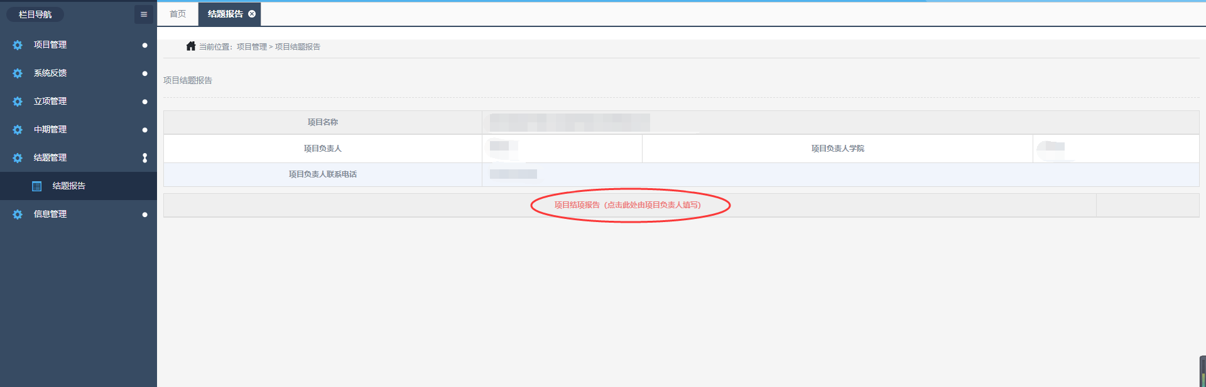

（图2-2.1）

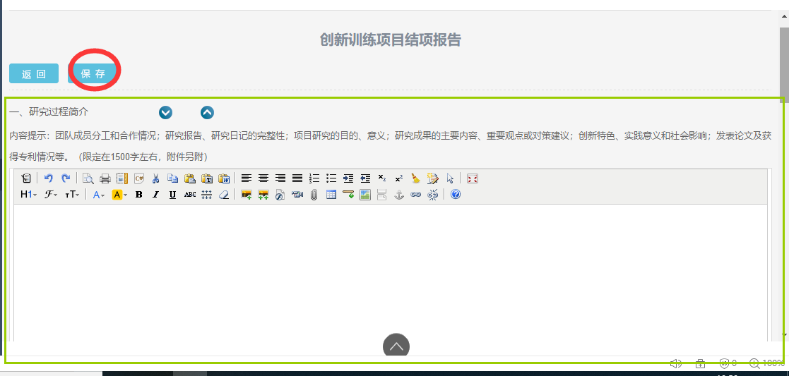

（图2-2.2）

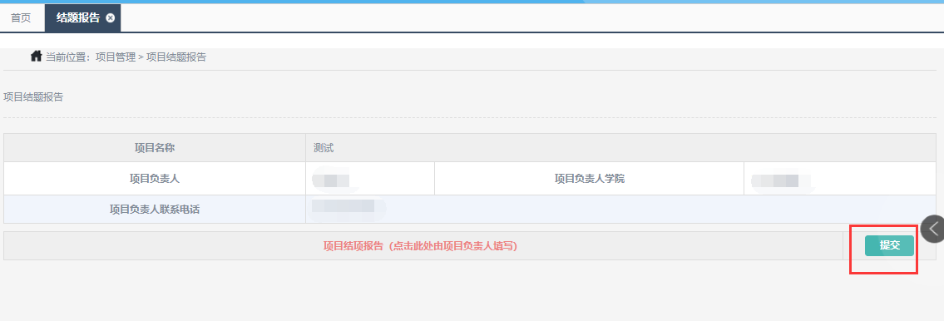

（图2-2.3）

**3、项目终止**

项目管理菜单界面，点击【】流程图按钮，进入流程图界面，点击

如（图3-2）【项目终止】按钮

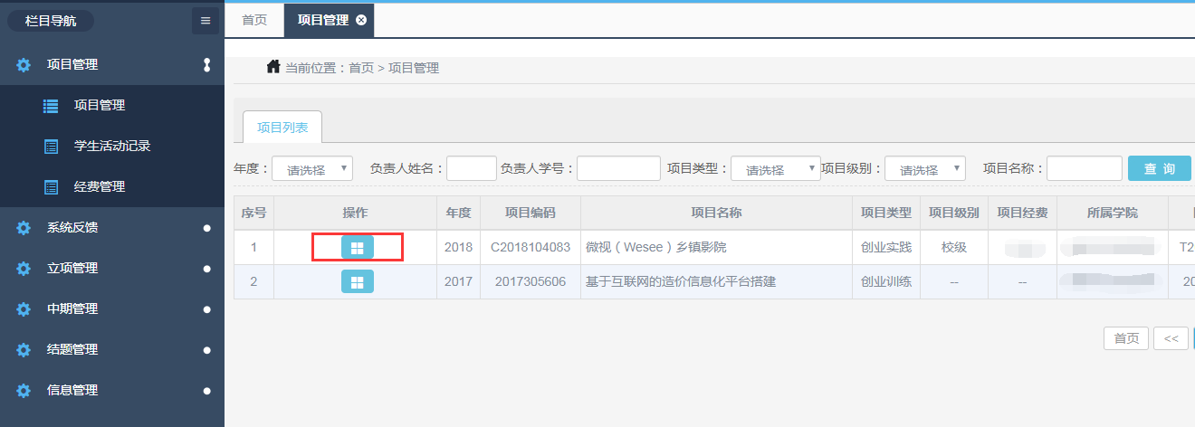

（图3-1）

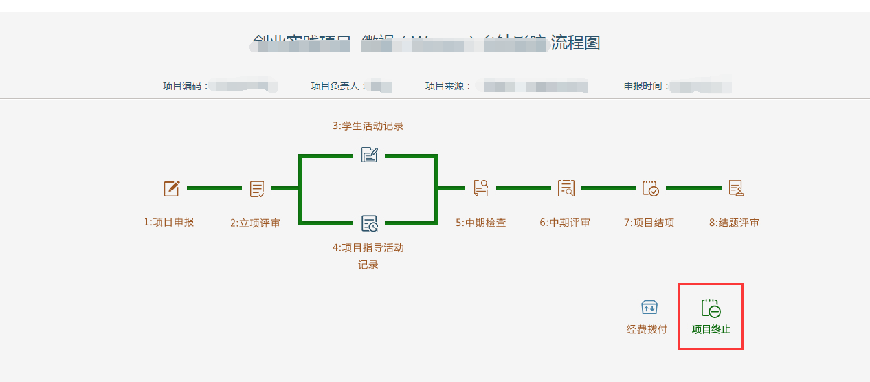

（图3-2）

**4、填写学生活动记录**

项目管理——学生活动记录，点击学生活动记录菜单页面【添加】按钮，

如（图4-2）界面，填写最近项目的进展情况，填写完后点击【提交】按钮

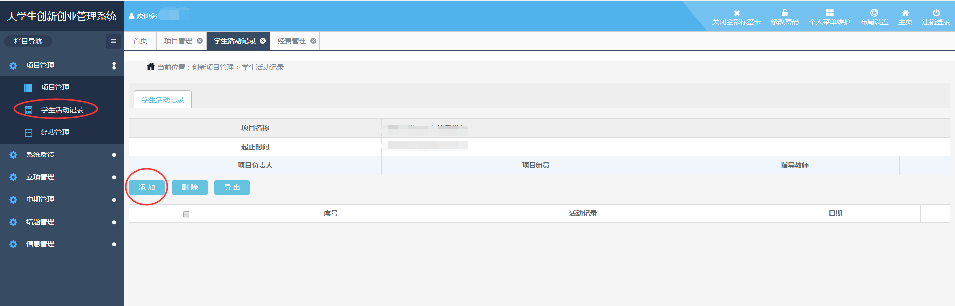

（图4-1）

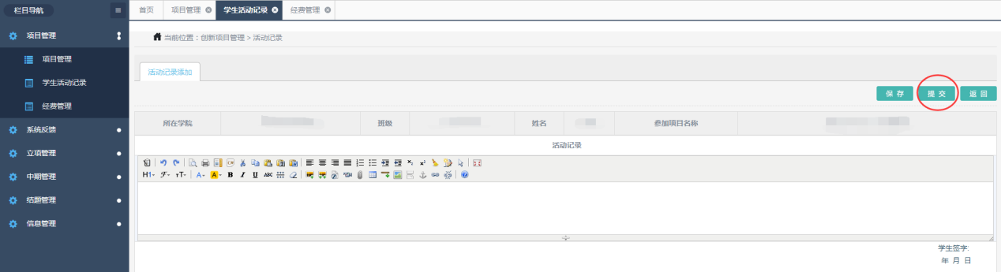

（图4-2）

**5、经费管理**

项目管理——经费管理，点击经费管理菜单页面【添加】按钮，如（图5-2）界面，【确定】后自动保存至页面，确认无误后点击【提交】按钮如（图5-3）

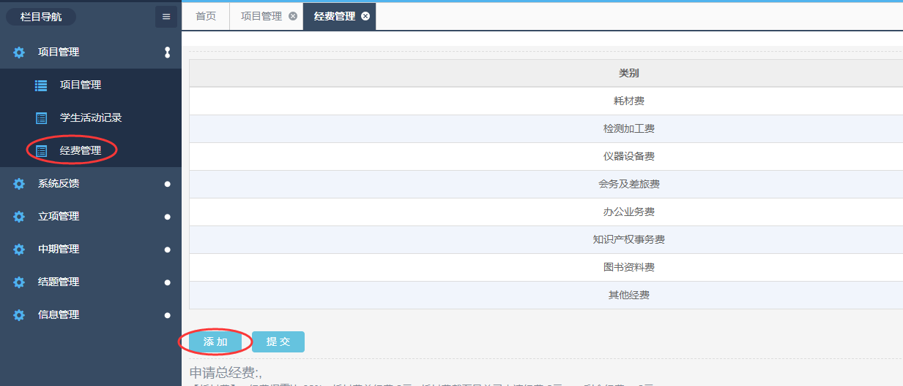

（图5-1）

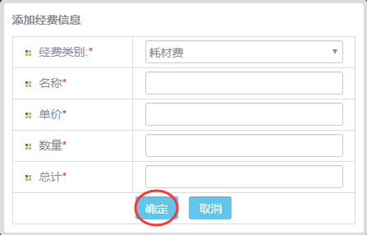

（图5-2）

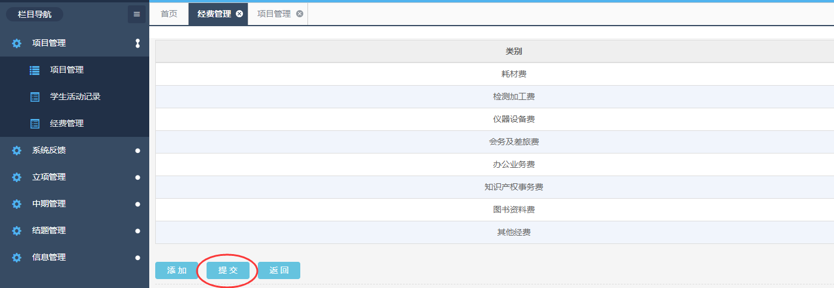

（图5-3）